
课程设计(论文)任务书

软 件 学 院 学 院 软 件+电气 专 业 2015—(1） 班
一、课程设计(论文)题目 迷宫求解
二、课程设计(论文)工作自 2015 年 12 月 26 日起至 2016年 12 月 31 日止
三、课程设计(论文) 地点: 创 新 大 楼 机 房
四、课程设计(论文)内容要求：
1．本课程设计的目的
⑴训练学生灵活应用所学数据结构知识，独立完成问题分析，结合数据结构理论知识，
编写程序求解指定问题；
⑵初步掌握软件开发过程的问题分析、系统设计、程序编码、测试等基本方法和技能；
⑶提高综合运用所学的理论知识和方法独立分析和解决问题的能力，巩固、深化学生
的理论知识，提升编程水平。
2．课程设计的任务及要求
1）基本要求：
⑴要求从分析题目的需求入手，按设计抽象数据类型、构思算法、通过设计实现抽象
数据类型、编写上机程序和上机调试等若干步骤完成题目，最终写出完整的报告；
⑵在程序设计阶段应尽量利用已有的标准函数，加大代码的重用率；
⑶程序设计语言推荐使用C/C++，程序书写规范，源程序需加必要的注释；
⑷每位同学需提交可独立运行的程序和规范的课程设计报告。
2）课程设计论文编写要求
⑴理论设计部分以课程设计论文的形式提交，格式必须按照课程设计论文标准格式进
行书写和装订；
⑵课程设计报告（论文）包括中文目录、设计任务、需求分析、概要设计、详细设计、
编码实现、调试分析、课设总结、谢辞、参考文献、附录等；
⑶设计部分应包含系统功能模块图，调试分析应包括运行截图等。
3）课程设计评分标准：
⑴学习态度：10分；
⑵系统设计：20分；
⑶编程调试：20分；
⑷回答问题：20分；
⑸论文撰写：30分。
4）参考文献：
⑴严蔚敏,吴伟民. 数据结构(C语言版)[M]. 清华大学出版社. 2010.3
⑵严蔚敏,吴伟民. 数据结构题集(C语言版)[M]. 清华大学出版社. 1999.2
⑶何钦铭,冯燕等. 数据结构课程设计[M]. 浙江大学出版社. 2007.8
5）课程设计进度安排
⑴准备阶段（4学时）：选择设计题目、了解设计目的要求、查阅相关资料；
⑵程序模块设计分析阶段（4学时）：程序概要设计、详细设计；
⑶代码编写调试阶段（8学时）：程序模块代码编写、调试、测试；
⑷撰写论文阶段（4学时）：总结课程设计任务和设计内容，撰写课程设计论文。

学生签名：
2016 年1 月 1 日

6）课程设计题目具体要求：
任务：以一个m*n的长方形表示迷宫，0和1分别表示迷宫中的通路和障碍。设计
一个程序，对任意设定的迷宫，求出一条从入口到出口的通路，或得出没有通路的结论。
要求：首先实现一个栈的类型，然后编写一个求解迷宫的非递归程序。求得的通路
以三元组(i,j,d)的形式输出，其中(i,j)指示迷宫中的一个坐标，d表示走到下一个坐
标的方向。

课程设计(论文)评审意见
（1）学习态度（10分）：优（ ）、良（ ）、中（ ）、一般（ ）、差（ ）；
（2）系统设计（20分）：优（ ）、良（ ）、中（ ）、一般（ ）、差（ ）；
（3）编程调试（20分）：优（ ）、良（ ）、中（ ）、一般（ ）、差（ ）；
（4）回答问题（20分）：优（ ）、良（ ）、中（ ）、一般（ ）、差（ ）；
（5）论文撰写（30分）：优（ ）、良（ ）、中（ ）、一般（ ）、差（ ）；
（6）格式规范性及考勤是否降等级：是（ ）、否（ ）

评阅人： 周娟 职称： 讲师
2017 年 1 月 2 日

目 录
第1章 系统概要 5
第2章 设计思路与算法 6
第3章 源程序代码 8
第4章 运行结果及分析 24
第5章 心得体会 28
参考文献 29

第1章 系统概要

1.1系统介绍
设计一个迷宫求解程序，用于求解迷宫是否存在从起点至终点的通路
1.2 基本功能要求
以一个m*n的长方阵表示迷宫，0和1分别表示迷宫中的通路和障碍。设计一个程序，对任意设定的迷宫，求出一条从入口到出口的通路，或得出没有通路的结论。
（1）实现一个栈类型
（2）编写一个求解迷宫的非递归程序
（3）求得的通路以三元组(i,j,d)的形式输出
（4）其中(i,j)指示迷宫中的一个坐标，d表示走到下一坐标的方向。
（5）若无通路，则输出无通路

第2章 设计思路与算法
用流程图表示整体设计思路：
不是
令当前点与当前方向入栈，并使当前点移至下一方向
创建迷宫
初始化顺序栈
设置起点与终点
令当前点为起点
是
不是
四个方向都是墙？
栈空？
迷宫无出路
出栈一个点，并令当前点回退到该点
是
当前点为终点？
不是
找到出路，并反向输出栈，获得路径
程序结束

是

关键算法：

- 栈存元素的类型表达：由于本程序最终要输出一个三元组，因此在入栈之前要对入栈的信息进行整合。栈的类型用short类型来存储点的坐标与下一方向，因此在入栈之前通过一个整合函数来对数据进行整合，这里我将横坐标作为千位与万位，纵坐标作为百位与十位，方向作为个位创建栈存类型。

- 迷宫求解算法：设置遍历方向为下右左上，标号分别为0，1，2，3，每一次都从初始值0开始进行检查，若该方向为路，则令所在点为墙，并且所在点入栈。若四个方向都是墙，则从栈中Pop出上一个点，并从上一点的基础上继续遍历，直到所在点为终点或栈空，前者为找到出路，返回OK。若栈空，则判定找不到出路，返回ERROR。

- 路径输出算法：由于本程序要求最终输出路径，那么就决定了在输出栈存的路径时要对栈进行逆向操作。因此对栈的选择就确定为顺序栈，原因在于顺序栈存在着基指针与栈顶指针，在逆向操作时可令指针从基地址出发，逆序遍历整个栈。路径输出算法正是出于这个想法，对于整个栈进行反向操作完成该动作。

第3章 源程序代码
//
// main.cpp
// maze
//
// Created by WeiLai’s Macbook Pro on 2016/11/22.
// Copyright © 2016年 WeiLai’s Macbook Pro. All rights reserved.
//
// 迷宫问题求解...............
//
//
//
// 若不支持UTF-8编码
// 可在GCC中添加以下配置：
// -fexec-charset=GBK
// -finput-charset=UTF-8
//
//

#include <iostream>
#include <stdlib.h>
#include <fstream>
using namespace std;

//-------常用宏定义----------
#define OK 1
#define ERROR 0
#define OVERFLOW -2
#define MAXSIZE 3000
#define MAX_MAZE_SIZE 50

//------输入输出文件绝对路径或相对路径--------
#define IN_FILE_PATH "/Users/weilai/maze/maze/maze/infile.txt"
#define OUT_FILE_PATH "/Users/weilai/maze/maze/maze/outfile.txt"

//--------数据类型自定义---------
typedef int Status;
typedef int SElemType;

//-------迷宫的储存结构------------
char maze[MAX_MAZE_SIZE][MAX_MAZE_SIZE],
cpy_maze[MAX_MAZE_SIZE][MAX_MAZE_SIZE];

//-------迷宫起终点设定标志---------
SElemType first_point=0,last_point=0,maze_size;

//------迷宫状态设置标志-------
bool is_set_maze = 0;

//---------栈的引入----------
#include "Stack.h"

//---------所有函数的声明-------
#include "statement.h"

//--------设置全局栈------
SqStack S;

//--------任意键函数------
void any_press(){
char p;
//如果编译系统为windows，用此句作为输入
//p = getch();
//如果编译系统非windows，尽量用此句输入
cin >> p;
}

//--------清屏函数--------
void cls(){
//如果编译系统为windows，用此句作为清屏
//system("cls");
//如果编译系统非windows，尽量用此句清屏
//for(int i = 0 ; i < 50 ; i++)
// cout << '\n';
system("clear");
}

//-------将迷宫初始化为都是墙-------
void all_wall(){
for(int i = 0 ; i < MAX_MAZE_SIZE ; i++)
for (int j = 0 ; j < MAX_MAZE_SIZE ; j++){
maze[i][j] = '1';
cpy_maze[i][j] = '1';
}
}

//---------迷宫初始化函数------
Status Init_Maze(){
all_wall();
int m,n;
char charset='0';
cout << " ============== \n";
cout << " 迷宫游戏初始化 \n";
cout << " ============== \n";
cout << "请输入迷宫的高度：";
cin >> n ;
cout << "请输入迷宫的宽度：";
cin >> m;
cout << "请输入一个高为" << n << "宽为" << m << "的，由0与1构成的迷宫"<< endl;
cout << "其中，0为迷宫中的通路，1为迷宫中的障碍"<< endl;
//---------迷宫输入--------
for (int i = 1 ; i <= n ; i++){
for (int j = 1 ; j <= m ; j++){
cin >> maze[i][j];
if(maze[i][j] != '0' && maze [i][j] != '1'){
charset = '1';
}
cpy_maze[i][j]=maze[i][j];
}
}
if(charset == '1'){
clear_maze();
cout << "含有非法字符，迷宫初始化失败，";
return ERROR;
}
maze_size =Make_SType(n, m, 0);
is_set_maze = 1;
cout << "迷宫初始化完毕！"<< endl;
return OK;
}

//---------迷宫文件初始化函数------
Status File_Init_Maze(){
ifstream cin(IN_FILE_PATH);
if(!cin){
cout << "未找到文件，";
return ERROR;
}
all_wall();
int m,n;
char charset='0';
cin >> n;
cin >> m;
//---------迷宫输入--------
for (int i = 1 ; i <= n ; i++){
for (int j = 1 ; j <= m ; j++){
cin >> maze[i][j];
if(maze[i][j] != '0' && maze [i][j] != '1'){
charset = '1';
}
cpy_maze[i][j] = maze[i][j];
}
}
if(charset == '1'){
cout << "含有非法字符，迷宫初始化失败，";
clear_maze();
return ERROR;
}
maze_size =Make_SType(n, m, 0);
is_set_maze = 1;
int sn,sm;
cin >> sn >> sm;
if(maze[sn][sm] == '1'){
cout << "输入起点坐标无效,";
clear_maze();
return ERROR;
}
//------设置全局起点--------
first_point = Make_SType(sn, sm, 0);
cin >> sn >> sm;
if(maze[sn][sm] == '1'){
cout << "输入终点坐标无效,";
clear_maze();
return ERROR;
}
//-------设置全局终点---------
last_point = Make_SType(sn, sm, 0);
cout << "迷宫初始化完毕！"<< endl;
return OK;
}

//------制作栈存类型----------
SElemType Make_SType(int x , int y ,int dir){
return x*1000+y*10+dir;
}
//---------解码栈存类型------
Status ReMake_SType (SElemType t, int &x,int &y ,int &dir){
x = t / 1000;
y = t / 10 % 100;
dir = t % 10;
return OK;
}
//-----------设定起点与终点--------
Status Set_Point (){
int n,m;
cout << "请输入起点的坐标(例：左上角：1 1)：";
cin >> n >> m;
if(maze[n][m] == '1'){
cout << "输入坐标无效,";
return ERROR;
}
//------设置全局起点--------
first_point = Make_SType(n, m, 0);
cout << "请输入终点的坐标(中间用空格分开)：";
cin >> n >> m;
if(maze[n][m] == '1'){
cout << "输入坐标无效,";
return ERROR;
}
//-------设置全局终点---------
last_point = Make_SType(n, m, 0);
cout << "起点与终点坐标设定完成" << endl;
return OK;
}

//------检查是否设置起终点-------
Status is_set_point (){
return (first_point && last_point);
}

//------查找出路算法-------
Status Find_Way(){
if(!is_set_point()||is_set_maze == 0)
return ERROR;
int x,y,dir,f_x,f_y,f_dir;
SElemType t;
InitStack(S);
ReMake_SType(first_point, x, y, dir);
ReMake_SType(last_point, f_x, f_y, f_dir);
//-----四个方向查找路径非递归算法
while(x != f_x || y != f_y){
if(dir==0){
//-----若此方向是路-------
if(maze[x+1][y] == '0'){
//-----将所在点入栈-------
Push (S,Make_SType(x, y, dir));
//-----将所在点改为墙------
maze[x+1][y] = '1';
//-----修改所在点位置------
x = x+1;
dir = 0;
//-----若该方向为墙-----
} else {
//-----修改方向为下一方向------
dir ++;
continue;
}
}
if(dir==1){
if(maze[x][y+1] == '0'){
Push(S, Make_SType(x, y, dir));
maze[x][y+1] = '1';
y = y+1 ;
dir = 0;
} else {
dir++;
continue;
}
}
if(dir==2){
if(maze[x][y-1] == '0'){
Push(S, Make_SType(x, y, dir));
maze[x][y-1] = '1';
y = y-1 ;
dir = 0;
} else {
dir++;
continue;
}
}
if(dir==3){
if(maze[x-1][y] == '0'){
Push(S, Make_SType(x, y, dir));
maze[x-1][y] = '1';
x = x-1 ;
dir = 0;
} else {
dir++;
continue;
}
}
//------若四个方向都为墙-----
if(dir > 3){
//------从栈中弹出上一点，并将方向改为下一方向
t = Pop(S)+1;
//------若栈非空-----
if(t != 1){
//------解析栈存元素------
ReMake_SType(t, x, y, dir);
//------若栈空-------
} else {
//------返回无出路状态-------
return ERROR;
}
}
}
//-----若找到出口，返回成功------
return OK;
}

//-----清空迷宫-------
Status clear_maze(){
//-----置于初始状态----
all_wall();
first_point=0,last_point=0;
is_set_maze = 0;
return OK;
}

//----主菜单-----
char menu(){
char select;
cout << " ============== \n";
cout << " 迷宫游戏求解方案 \n";
cout << " ============== \n";
cout << "1.创建新迷宫 迷宫状态：";is_set_maze?cout << "存在迷宫":cout << "无迷宫";cout <<'\n';
cout << "2.设置起点与终点 起终点状态：";is_set_point()?cout << "已设置":cout << "未设置";cout <<'\n';
cout << "3.从文件读入迷宫 \n";
cout << "4.查看迷宫 \n";
if(is_set_maze&&is_set_point()){
cout << "5.查找通路并显示到屏幕 \n";
cout << "6.查找通路并写入到文件 \n";
} else {
cout << "5.功能禁用，未设置迷宫或未设置起点与终点 \n";
cout << "6.功能禁用，未设置迷宫或未设置起点与终点 \n";
}
cout << "7.清空迷宫 \n";
cout << "8.退出程序 \n";
cout << "请输入你的选择：";
cin >> select;
return select;
}

//-----查看迷宫------
Status scan_maze(){
//-----若迷宫存在-----
if(is_set_maze == 1){
int n,m,dir;
ReMake_SType(maze_size, n, m, dir);
cout << "当前迷宫为：\n";
//-----输出迷宫--------
for(int i = 1 ; i <= n ; i++){
for(int j = 1 ; j<= m ; j++){
cout << maze[i][j];
}
cout << '\n';
}
//----若设置起止点------
if(is_set_point()){
ReMake_SType(first_point, n, m, dir);
//----输出起止点--------
cout << "迷宫的起点为：("<<n<<','<<m<<')'<<endl;
ReMake_SType(last_point, n, m, dir);
cout << "迷宫的终点为：("<<n<<','<<m<<')'<<endl;
//------否则退出---------
} else {
cout << "目前未设置迷宫起点与终点...\n";
}
} else {
return ERROR;
}
return OK;
}

Status scan_cpy_maze(){
int n,m,dir;
ReMake_SType(first_point, n, m, dir);
cpy_maze[n][m] = '*';
ReMake_SType(last_point, n, m, dir);
cpy_maze[n][m] = '*';
ReMake_SType(maze_size, n, m, dir);
cout << "迷宫出路为：\n";
//-----输出迷宫--------
for(int i = 1 ; i <= n ; i++){
for(int j = 1 ; j<= m ; j++){
cout << cpy_maze[i][j];
}
cout << '\n';
}

return OK;
}

//------反向输出顺序栈算法-----
void Traval(SqStack S){
int x,y,dir;
SElemType *p = S.base;
while(p != S.top){
ReMake_SType(*p, x, y, dir);
//------解析栈存意义----------
cout << "(" << x << ',' << y << ",";
if(dir == 0){
cout << "下";
cpy_maze[x][y]='v';
}
else if(dir == 1){
cout << "右";
cpy_maze[x][y]='>';
}
else if(dir == 2){
cout << "左";
cpy_maze[x][y]='<';
}
else if(dir == 3){
cout << "上";
cpy_maze[x][y]='^';
}
cout << ")\n";
p ++;
}
}

//------反向输出顺序栈到文件算法-----
void File_Traval(SqStack S){
int x,y,dir;
ofstream cout(OUT_FILE_PATH);
SElemType *p = S.base;
while(p != S.top){
ReMake_SType(*p, x, y, dir);
cout << "(" << x << ',' << y << ",";
if(dir == 0){
cout << "下";
cpy_maze[x][y]='v';
}
else if(dir == 1){
cout << "右";
cpy_maze[x][y]='>';
}
else if(dir == 2){
cout << "左";
cpy_maze[x][y]='<';
}
else if(dir == 3){
cout << "上";
cpy_maze[x][y]='^';
}
cout << ")\n";
p ++;
}
}

int main(){
while (1){
char select;
cls();
select = menu();
switch(select){
case '1':cls();
Init_Maze();
cout << "键入任意键继续...\n";
any_press();
break;
case '2':cls();
scan_maze();
Set_Point();
cout << "键入任意键继续...\n";
any_press();
break;
case '3':cls();
File_Init_Maze();
cout << "键入任意键继续...\n";
any_press();
break;
case '4':cls();
if(scan_maze() == 0){
cout << "未设置迷宫，键入任意键继续...\n";
any_press();
} else {
cout << "键入任意键继续...\n";
any_press();
}
break;
case '5':cls();
if(is_set_maze == 0 || is_set_point() == 0)
continue;
scan_maze();
if(Find_Way()){
cout << "已找到走出迷宫的路径，路径为：\n";
Traval(S);
scan_cpy_maze();
} else {
cout << "未找到走出迷宫的路径\n";
}
cout << "键入任意键重新开始...\n";
any_press();
clear_maze();
break;
case '6':cls();
if(is_set_maze == 0 || is_set_point() == 0)
continue;
if(Find_Way()){
File_Traval(S);
cout << "已找到走出迷宫的路径，路径已写入输出文件\n";
scan_cpy_maze();
} else {
cout << "未找到走出迷宫的路径，文件未被写入\n";
}
cout << "键入任意键重新开始...\n";
any_press();
clear_maze();
break;
case '7':cls();clear_maze();break;
case '8':exit(0);
default :cls();continue;
}
}
return 0;
}
//
// Stack.h
// maze
//
// Created by WeiLai’s Macbook Pro on 2016/11/22.
// Copyright © 2016年 WeiLai’s Macbook Pro. All rights reserved.
// 栈的引用文件

//-----------自定义顺序栈类型------------
typedef struct Stack {
SElemType *base;
SElemType *top;
int StackSize;
}SqStack;

//---------顺序栈的初始化操作------------
Status InitStack(SqStack &S){
S.base = new SElemType [MAXSIZE];
if(!S.base) exit(OVERFLOW);
S.top = S.base;
S.StackSize = MAXSIZE;
return OK;
}

//-----------入栈操作----------------
Status Push (SqStack &S,SElemType e){
if(S.top - S.base == S.StackSize)
return ERROR;
*S.top++ = e;
return OK;
}

//----------出栈操作------------
SElemType Pop (SqStack &S){
SElemType e;
if(S.top == S. base)
return ERROR;
e = *--S.top;
return e;
}

//
// statement.h
// maze
//
// Created by WeiLai’s Macbook Pro on 2016/11/23.
// Copyright © 2016年 WeiLai’s Macbook Pro. All rights reserved.
// 所有函数声明文件
//
// 此文件用于声明所有函数
//

#endif /* statement_h */
Status Init_Maze();
SElemType Make_SType(int x , int y ,int dir);
Status ReMake_SType (SElemType t, int &x,int &y ,int &dir);
Status Set_Point ();
Status is_set_point ();
Status Find_Way();
void cls();
char menu();
Status clear_maze();
Status scan_maze();
void any_press();
void all_wall();

第4章 运行结果及分析
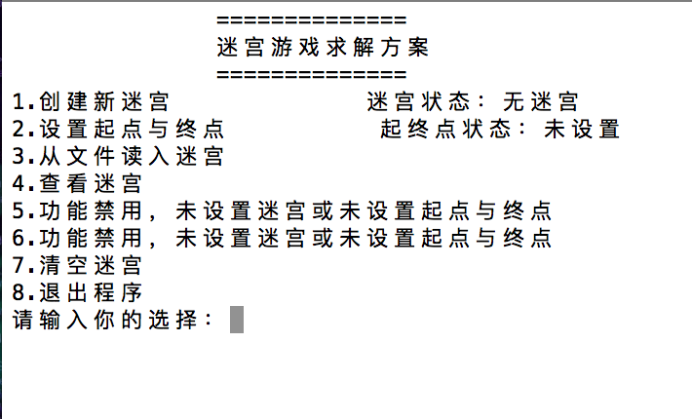
图1-1 程序主菜单

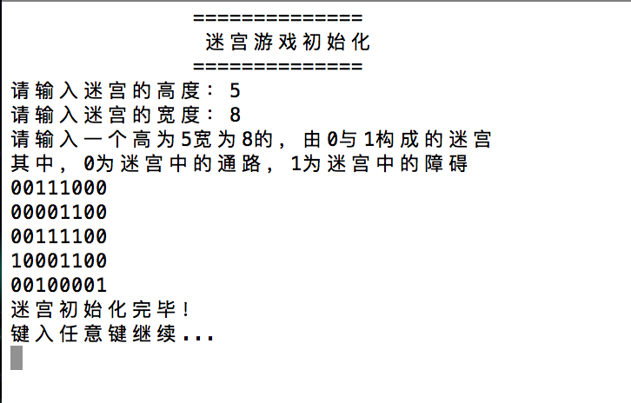
图1-2 初始化界面
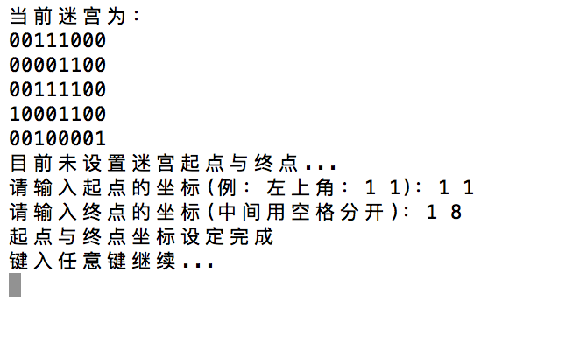
图1-3 设置迷宫起点与终点

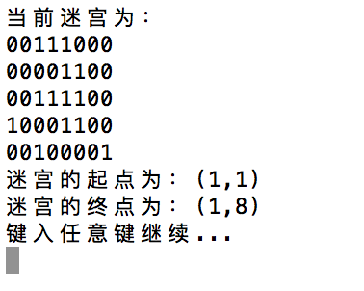
图1-4 查看迷宫状态
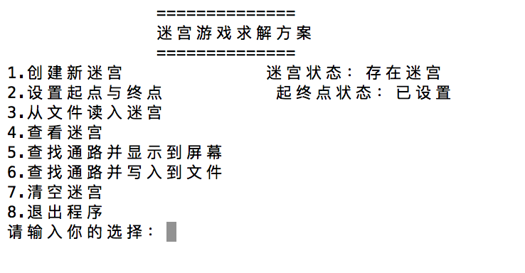
图1-5 主界面
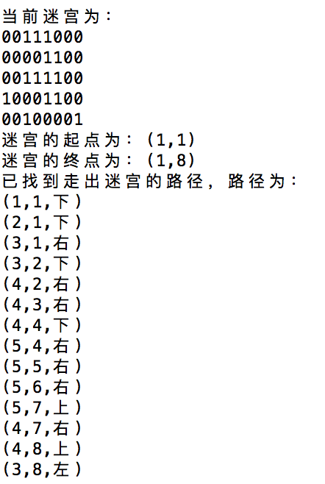
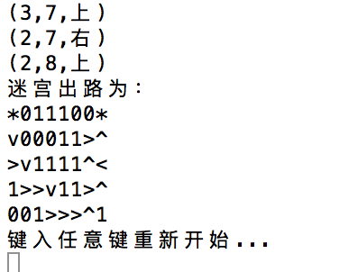

图1-6 路径输出界面

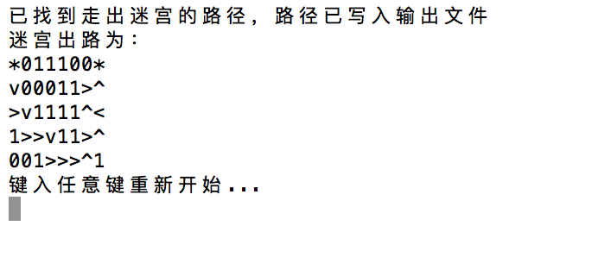

图1-7 输出到文件界面

第5章 心得体会
主要问题及解决方案：
1、在本程序设计过程中，对于每个点的坐标与方向的存储格式遇到了一些问题，后来经过一系列的分析决定将坐标与方向信息统一制作成一个5位的整形数来进行存取，这样便可以用一个栈解决整个迷宫问题。
2、在输出结果时，由于栈存的特点，入栈元素的出栈顺序与实际路径正好相反，因此选用了顺序栈来进行逆向输出，并编写了逆向的Travel(S)算法。
3、在搜索迷宫时，无法确定来路的方向，曾想过用栈来制定6位数的数据，第一位用来存放来向，但程序由于这种结构带来的复杂性大大增加。后来想到可以将经过的点改为墙，这样就不用判断来路了，而且出栈条件也比原来简单了许多，这个问题是这个程序整个设计过程中最大的问题。

系统还需完善的地方：
整个程序的空间复杂度较高，对于小型迷宫来说存在着空间上的浪费，这是对于迷宫而言的空间浪费。对于栈，本程序采用顺序栈来作为栈的储存结构，对于步骤少的迷宫也同样存在着内存的浪费。因此，可以考虑用双向链表来代替顺序栈作为储存结构，既可以进行出入栈操作，又能反向输出，符合这个程序的需求。

课程设计感想：
在本次课程设计中，主要体会到了栈这一数据结构的优势和存取的特点，也从迷宫问题中找到了许多乐趣，同时发现了些许问题。这次课程设计中最关键的一步我认为就是将走过了路改为墙这一处理，这样处理瞬间使整个程序的轮廓变得清晰起来。其次，我懂得的函数与函数之间的调用关系，特别是体会到模块化编程的好处。在调试过程中，我发现我编写的栈存取的坐标只能支持一位数的坐标，在修改程序的过程中意外的注意到我将数据处理写成了一个单独的函数，整个问题的改正代码改动未超过5行，这是在路改为墙之后第二个使我十分振奋的一点。关于多文件，在本次课程设计中也发挥了极大的作用，多文件的应用使得主函数文件中的代码量大大减少，并使代码逻辑更清晰。

参考文献
[1] 严蔚敏,吴伟民. 数据结构(C语言版)[M]. 清华大学出版社. 2010.3
[2] 严蔚敏,吴伟民. 数据结构题集(C语言版)[M]. 清华大学出版社. 1999.2
[3] 何钦铭,冯燕等. 数据结构课程设计[M]. 浙江大学出版社. 2007.8

